Ngày 16 tháng 02 năm 2025 | Họ và tên giáo viên: Trần Văn Định  Tổ: Ngữ văn - Lịch sử và Địa lý - GDCD

CHƯƠNG IV. VIỆT NAM TỪ NĂM 1945 ĐẾN NĂM 1991
BÀI 17: VIỆT NAM KHÁNG CHIẾN CHỐNG MỸ, CỨU NƯỚC,
THỐNG NHẤT ĐẤT NƯỚC GIAI ĐOẠN 1965 - 1975
Môn học: Lịch sử và Địa lí; lớp: 9 (Phân môn Lịch sử)
Thời gian thực hiện: (Số tiết: 02; tiết 36, 37)
I. MỤC TIÊU
1. Về kiến thức: Sau bài học này, HS sẽ:
- Giới thiệu được những thành tựu tiêu biểu trong công cuộc xây dựng miền Bắc xã hội chủ nghĩa giai đoạn 1965 - 1975 (chi viện cho cách mạng miền Nam, chống chiến tranh phá hoại của đế quốc Mỹ,...).
- Mô tả được các thắng lợi tiêu biểu về quân sự của nhân dân miền Nam trong kháng chiến chống Mỹ, cứu nước giai đoạn 1965 - 1975 (đánh bại các chiến lược “Chiến tranh cục bộ” và “Việt Nam hoá chiến tranh” của Mỹ, Tổng tiến công nổi dậy năm 1968, 1972; Chiến dịch Hồ Chí Minh năm 1975,...).
- Nêu được nguyên nhân thắng lợi và ý nghĩa lịch sử của cuộc kháng chiến chống Mỹ, cứu nước.
2. Về năng lực
a. Năng lực chung:
- Tự chủ và tự học: Khả năng thực hiện nhiệm vụ một cách độc lập; tự lực làm những nhiệm vụ học tập được giao trên lớp và ở nhà.
- Giao tiếp và hợp tác: Hợp tác và giao tiếp với các bạn trong các nhiệm vụ học tập.
- Giải quyết vấn đề và sáng tạo: Phát hiện được vấn đề từ các nhiệm vụ học tập và tìm cách giải quyết chúng.
b. Năng lực riêng:
- Tìm hiểu lịch sử: Thông qua quan sát hình ảnh, khai thác thông tin để tìm hiểu về thành tựu trong công cuộc xây dựng chủ nghĩa xã hội ở miền Bắc; những thắng lợi về quân sự của quân dân miền Nam trong kháng chiến chống Mỹ, cứu nước giai đoạn 1965 – 1975.
- Nhận thức và tư duy lịch sử: Giới thiệu được những thành tựu tiêu biểu trong công cuộc xây dựng miền Bắc xã hội chủ nghĩa giai đoạn 1965 - 1975 (chi viện cho cách mạng miền Nam, chống chiến tranh phá hoại của đế quốc Mỹ,...); Mô tả được các thắng lợi tiêu biểu về quân sự của nhân dân miền Nam trong kháng chiến chống Mỹ, cứu nước giai đoạn 1965 - 1975 (đánh bại các chiến lược “Chiến tranh cục bộ” và “Việt Nam hoá chiến tranh” của Mỹ, Tổng tiến công nổi dậy năm 1968, 1972; Chiến dịch Hồ Chí Minh năm 1975,...); Nêu được nguyên nhân thắng lợi và ý nghĩa lịch sử của cuộc kháng chiến chống Mỹ, cứu nước.
- Vận dụng kiến thức, kĩ năng đã học: Thông qua việc sưu tầm tư liệu từ sách, báo, internet để chứng minh vai trò của hậu phương miền Bắc đối với tiền tuyến miền Nam trong những năm 1965 – 1975.
3. Về phẩm chất:
Yêu nước: Trân trọng những thành tựu của nhân dân hai miền Nam, Bắc đã đạt được và lòng biết ơn, tri ân đến các anh hùng liệt sĩ và những người có đóng góp tiêu biểu cho cuộc kháng chiến chống Mỹ, cứu nước (1954 – 1975).
II. THIẾT BỊ DẠY HỌC VÀ HỌC LIỆU
1. Thiết bị: Máy tính, Ti vi, thiết bị điện tử có kết nối Internet

2. Học liệu:

- SGK, SGV, SBT Lịch sử và Địa lí 9 - Kết nối tri thức

- Kế hoạch bài dạy, phiếu học tập cho HS;

- Tranh ảnh, sơ đồ, bảng, tư liệu về các thành tựu và chiến thắng của hai miền Nam, Bắc trong chiến đấu chống chiến lược “Chiến tranh cục bộ”, “Việt Nam hóa chiến tranh” và cuộc Tổng tiến công Xuân 1975.

- Phim tài liệu Việt Nam 1972 – tập 1: Năm quyết định (sản xuất năm 2022), bài hát Như có Bác Hồ trong ngày vui đại thắng (nhạc và lời: Phạm Tuyên, 1975).

III. TIẾN TRÌNH DẠY HỌC
1. HOẠT ĐỘNG 1: MỞ ĐẦU/XÁC ĐỊNH VẤN ĐỀ: [Dự kiến thời gian: 5 phút]
a. Mục tiêu: Tạo tâm thế cho HS, giúp đỡ HS ý thức được nhiệm vụ học tập, hứng thú với bài học mới.
b. Nội dung: GV cho HS xem video, đọc đoạn thơ về con đường Trường Sơn và yêu cầu HS trả lời câu hỏi: Em hãy nêu một số hiểu biết của bản thân về con đường Trường Sơn – địa danh lịch sử của dân tộc.
c. Sản phẩm: Một số thông tin về con đường Trường Sơn – địa danh lịch sử của dân tộc.
+ Đường Trường Sơn (đường mòn Hồ Chí Minh) là tuyến hậu cần chiến lược gồm mạng lưới giao thông quân sự, chạy từ miền Bắc vào tới miền Nam Việt Nam, phía đông Trường Sơn đi qua miền Trung Việt Nam, phía tây Trường Sơn, có đoạn đi qua hạ Lào, Cam-pu-chia. Đây là tuyến hậu cần chiến lược trọng yếu cung cấp binh lực và vật chất hậu cần, vũ khí trang bị để chi viện cho quân Giải phóng miền Nam trên chiến trường miền Nam Việt Nam, liên tục trong suốt 16 năm (1959 –1975).
+ Binh đoàn Trường Sơn (đoàn 559) Quân đội nhân dân Việt Nam là đơn vị trực tiếp triển khai các đơn vị hậu cần đảm bảo giao liên chuyển quân, đảm bảo y tế, vận tải, xăng dầu, công binh, bộ binh và phòng không, tạo thành một tuyến hậu cần chiến lược, đảm bảo hoạt động cho hệ thống giao thông hoả tuyến được thông suốt. Tuyến đường Trường Sơn được những người lính trong cuộc chiến gọi là “Tuyến lửa”.
d. Tổ chức thực hiện:
Bước 1: Giao nhiệm vụ học tập
- GV trình chiếu cho HS xem video về con đường Trường Sơn - địa danh lịch sử của dân tộc.
https://www.youtube.com/watch?v=ig32UsyZkS8 (Từ 0p25 – 3p29)
- GV dẫn dắt, kết hợp trình chiếu hình ảnh và đặt câu hỏi:
“Xẻ dọc Trường Sơn đi cứu nước mà lòng phơi phới dậy tương lai” là một câu nói nổi tiếng trong bài thơ “Trường Sơn” của nhà thơ Nguyễn Đình Thi. Câu thơ thể hiện ý chí yêu nước quật cường, niềm lạc quan tin tưởng cho toàn quân, dân ta và niềm tự hào dân tộc của nhân dân Việt Nam trong cuộc kháng chiến chống Mỹ. Em hãy nêu một số hiểu biết của bản thân về con đường Trường Sơn – địa danh lịch sử của dân tộc. |   Tác phẩm “Xẻ dọc Trường Sơn đi cứu nước” . Ảnh chụp trên đường Trường Sơn, năm 1966 (Lê Minh Trường)
Bước 2: Thực hiện nhiệm vụ
- HS lắng nghe, quan sát hình ảnh, video, vận dụng hiểu biết thực tế và trả lời câu hỏi.
- GV quan sát, hướng dẫn, hỗ trợ HS (nếu cần thiết).
Bước 3: Báo cáo, thảo luận
- GV mời đại diện 1 – 2 HS nêu một số thông tin về con đường Trường Sơn – địa danh lịch sử của dân tộc.
- GV yêu cầu các HS khác lắng nghe, nhận xét, bổ sung ý kiến (nếu có).
Bước 4: Kết luận, nhận định
- GV nhận xét, đánh giá, kết luận:
- GV dẫn dắt HS vào bài học: Đường Trường Sơn – địa danh gắn với những thắng lợi cuối cùng của nhân dân Việt Nam trong cuộc kháng chiến chống Mỹ cứu nước, giai đoạn 1965 – 1975. Tìm hiểu về những chiến thắng của nhân dân Việt Nam là nội dung chính sẽ có trong bài học ngày hôm nay – Bài 17: Việt Nam kháng chiến chống Mỹ, cứu nước, thống nhất đất nước giai đoạn 1965 – 1975.
2. HOẠT ĐỘNG 2. HÌNH THÀNH KIẾN THỨC MỚI: [Dự kiến thời gian: 70 phút]
1. Cả nước trực tiếp chiến đấu chống Mỹ, cứu nước: [Dự kiến thời gian: 40 phút]
a. Mục tiêu: Thông qua hoạt động, HS:
- Mô tả được những thắng lợi tiêu biểu của quân dân miền Nam trong các giai đoạn 1965 – 1968, 1969 – 1973.
- Trình bày được những thành tựu tiêu biểu của quân dân miền Bắc trong giai đoạn 1965 – 1973.
b. Nội dung: GV yêu cầu HS làm việc nhóm/cặp đôi, khai thác Hình 17.2 – Hình 17.5, mục Em có biết, thông tin mục 1a – 1c, trả lời câu hỏi và hoàn thành Phiếu học tập số 1:
- Hãy mô tả những thắng lợi tiêu biểu của quân dân miền Nam trong các giai đoạn 1965 – 1968, 1969 – 1973.
- Hãy cho biết những thành tựu tiêu biểu của quân dân miền Bắc trong giai đoạn 1965 – 1973.
c. Sản phẩm: Phiếu học tập số 1, câu trả lời của HS về những thắng lợi tiêu biểu của quân dân miền Nam trong các giai đoạn 1965 – 1968, 1969 – 1973; những thành tựu tiêu biểu của quân dân miền Bắc trong giai đoạn 1965 – 1973.
d. Tổ chức thực hiện:
a. Miền Nam chống chiến lược “Chiến tranh cục bộ” (1965 – 1968)
Bước 1: Giao nhiệm vụ học tập
- GV trình chiếu hình ảnh kết hợp giải thích cho HS khái niệm “Chiến tranh cục bộ”:
+ Là chiến tranh xâm lược thực dân mới của Mỹ, được tiến hành bằng lực lượng quân đội Mỹ, quân một số nước đồng minh và quân đội tay sai Sài Gòn, trong đó quân Mỹ giữ vai trò chủ yếu.
+ Dựa vào vũ khí, phương tiện chiến tranh hiện đại, mở cuộc hành quân “tìm diệt”, “bình định”ở miền Nam, gây chiến tranh phá hoại miền Bắc.
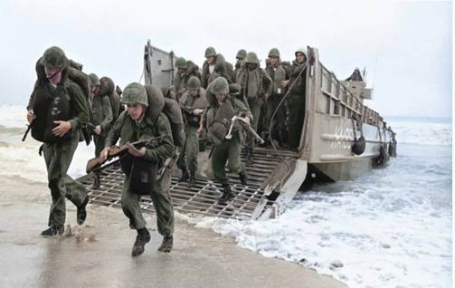
Thủy quân lục chiến Mỹ đổ bộ lên bãi biển Xuân Thiều (Đà Nẵng) ngày 8/3/1965
- GV mở rộng kiến thức, yêu cầu HS liên hệ với bài học trước và trả lời câu hỏi: Chiến lược “chiến tranh cục bộ” có điểm gì mới so với chiến lược “Chiến tranh đặc biệt”?
Gợi ý:
+ Mỹ đưa quân đội viễn chinh và quân đội của 5 nước đồng minh của Mỹ (Nam Triều Tiên, Thái Lan, Phi-líp-pin, Ô-xtrây-li-a, Niu Di-lân) vào tham chiến.
+ Mở rộng chiến tranh phá hoại ra miền Bắc.
+ Triển khai chiến lược “Chiến tranh cục bộ” Mỹ thực chất đã “leo thang” chiến tranh ở Việt Nam.
- GV chia HS cả lớp thành 3 nhóm.
- GV giao nhiệm vụ cụ thể cho các nhóm:
Khai thác Hình 17.2, thông tin mục 1a SGK tr.85 và trả lời câu hỏi:
Hãy mô tả những thắng lợi tiêu biểu của quân dân miền Nam trong giai đoạn 1965 – 1968.
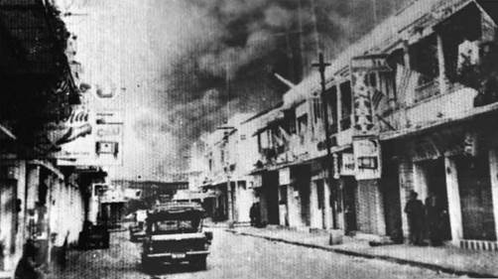
Hình 17.2. Quân Giải phóng làm chủ đường Lê Lợi ở Sài Gòn (1968)
+ Nhóm 1: Tìm hiểu thắng lợi Vạn Tường.
+ Nhóm 2: Tìm hiểu thắng lợi mùa khô 1965 – 1966 và mùa khô 1966 – 1967.
+ Nhóm 3: Tìm hiểu thắng lợi Xuân Mậu Thân.
- GV cung cấp thêm cho HS một số tư liệu (Đính kèm phía dưới Nhiệm vụ 1).
- GV mở rộng kiến thức, yêu cầu HS cả lớp suy nghĩ và cho biết: Thắng lợi nào của quân dân miền Nam đã đánh dấu thất bại của Mỹ trong chiến lược “Chiến tranh cục bộ”? Vì sao?
Bước 2: Thực hiện nhiệm vụ
- HS khai thác thông tin trong mục, tư liệu do GV cung cấp và trả lời câu hỏi.
- GV quan sát, hướng dẫn, hỗ trợ HS (nếu cần thiết).
Bước 3: Báo cáo, thảo luận
- GV mời đại diện 3 nhóm lần lượt mô tả những thắng lợi tiêu biểu của quân dân miền Nam trong giai đoạn 1965 – 1968.
- GV mời đại diện 1 – 2 HS trả lời câu hỏi mở rộng:
Thắng lợi đánh dấu sự thất bại của Mỹ trong chiến lược “Chiến tranh cục bộ” là cuộc Tổng tiến công và nổi dậy Xuân Mậu Thân. Sau thắng lợi này, Mỹ buộc phải “phi Mỹ hóa” chiến tranh xâm lược, tức thừa nhận thất bại trong “Chiến tranh cục bộ”.
Bước 4: Kết luận, nhận định, lồng ghép phòng chống tai nạn bom mìn:
Trình bày sự nguy hiểm, hậu quả của tai nạn bom mìn còn sót lại sau chiến tranh.
- GV nhận xét, đánh giá và ghi bảng:
a. Miền Nam chống chiến lược “Chiến tranh cục bộ” (1965 – 1968)
- Chiến thắng Vạn Tường:
+ Đẩy lùi cuộc hành quân của quân Mỹ nhằm “tìm diệt” bộ đội chủ lực của ta ở Vạn Tường (Quảng Ngãi).
+ Mở đầu cao trào “Tìm Mỹ mà đánh, lùng ngụy mà diệt”.
→ Chứng minh được khả năng đánh thắng Mỹ của quân dân ta.
- Chiến thắng mùa khô 1965 – 1966 và mùa khô 1966- 1967: đánh bại cuộc phản công mùa khô 1965 – 1966 nhằm vào căn cứ ở Đông Nam Bộ, khu V, cuộc phản công mùa khô 1966 – 1967 với ba cuộc hành quân lớn “tìm diệt”, “bình định” của quân Mỹ và quân đội tay sai Sài Gòn.
→ Tiếp tục chứng minh khả năng đánh thắng Mỹ của quân dân miền Nam, tạo điều kiện thuận lợi cho Đảng đưa ra quyết định ở cuộc Tổng tiến công và nổi dậy năm 1968 trên toàn miền Nam.
- Chiến thắng Xuân Mậu Thân:
+ Tiến công, nổi dậy vào các đô thị, vị trí đầu não của địch.
+ Buộc Mỹ phải thừa nhận sự thất bại của chiến lược “Chiến tranh cục bộ”, chấp nhận đàm phán ở Pa-ri (Pháp) để bàn về chấm dứt chiến tranh.
→ Mở ra bước ngoặt cho cuộc kháng chiến chống Mỹ, cứu nước của nhân dân Việt Nam; làm lung lay ý chí xâm lược của Mỹ.
- GV kết luận:
Thắng lợi tiêu biểu của quân dân miền Nam trong giai đoạn 1965 - 1968 là đánh bại chiến lược “Chiến tranh cục bộ, tiêu biểu là cuộc Tổng tiến công và nổi dậy Xuân Mậu Thân, buộc phải “phi Mỹ hoá” chiến tranh xâm lược, tức thừa nhận thất bại trong “Chiến tranh cục bộ”.
Tư liệu 1: Miền Nam chống chiến lược “Chiến tranh cục bộ” (1965 – 1968).
1.1. “…Chúng ta không thể đạt được mục tiêu ở Việt Nam bằng bất cứ biện pháp quân sự nào; và vụ thế chúng ta phải tìm kiếm một mục tiêu chính trị nhỏ bé hơn thông qua đàm phán”.
(Mắc Na-ma-ra, Nhìn lại quá khứ - Tấm thảm kịch và những bài học về Việt Nam, NXB Chính trị quốc gia,, Hà Nội, 1995, tr.303)
Chiến thắng Vạn Tường
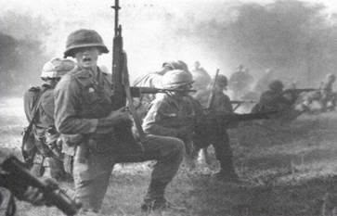  Quân đội Mỹ tiến hành thử nghiệm chiến thuật “tìm diệt”, tại Vạn Tường, Bình hải, Bình Sơn, tỉnh Quảng Ngãi | 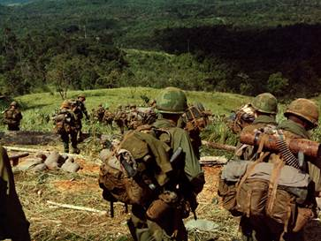  Lữ đoàn Thủy quân lục chiến số 9 tham gia trực tiếp với 5.500 binh lính
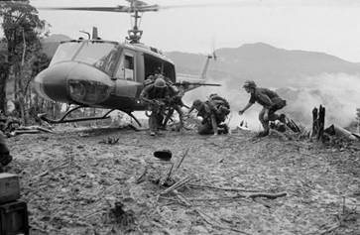 | 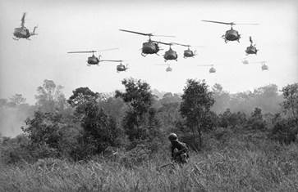
Thực lực của địch quá mạnh,Quân giải phóng không đặt nặng kết quả
phải thắng mà ưu tiên nắm được “kiểu” đánh của Mỹ
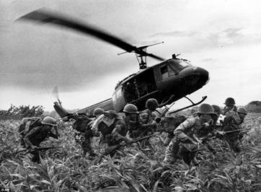  Mỹ đổ bộ “nhầm” 2 đại đội Thủy quân Lục chiến xuống trận địa của Tiểu đoàn 60 thuộc Trung đoàn 2 Quân giải phóng | 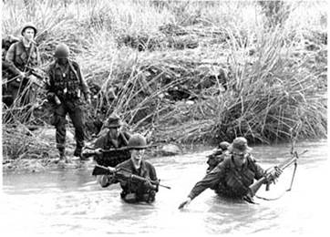  Mỹ có 4 trực thăng H-34 rơi từ trước khi kịp đổ quân, các toán quânđã “chót” nhảy xuống đất phải co cụm lại giữa hỏa lực của ta
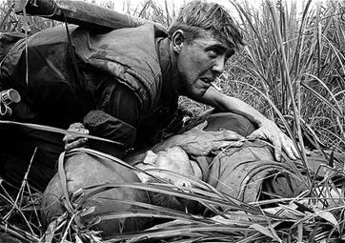 | 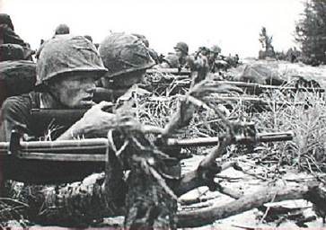
Tổng kết chiến dịch, phía Mỹ thiệt hại tới gần 1000 lính,
22 xe tăng và xe bọc thép bị bắn cháy, 13 máy bay trực thăng bị hạ
Chiến thắng mùa khô 1965 – 1966 và mùa khô 1966 – 1967
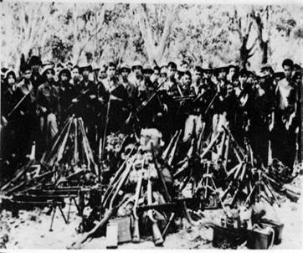  Tiểu đoàn Quyết Thắng quânGiải Phóng và chiến lợi phẩm  thu được trong trận chiến thắngNhuận Đức, Củ Chi, ngày 9/5/1965  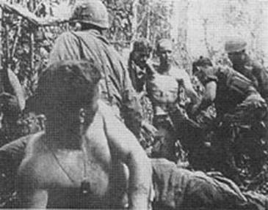  Lính Mỹ thương vong trong trận đánh  mùa khô 1966 – 1967 | 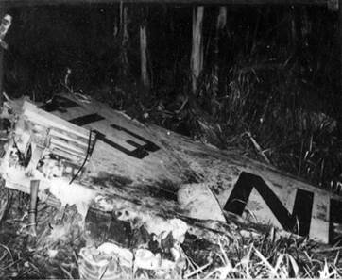  Xác chiếc máy bay Mỹ F104 bị bộ đội và du kích xã Cẩm Sơn, Cai Lậy, tỉnh Mỹ Tho bắn rơi ngày 5/3/1966  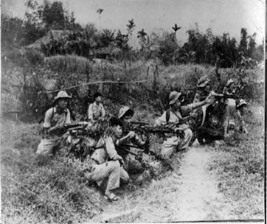  Đơn vị súng ĐK 75 quân Giải phóng  lập thành tích bắn tan xác 13 xe bọc thép của Mỹ, mùa khô 1965 – 1966
Chiến thắng Xuân Mậu Thân
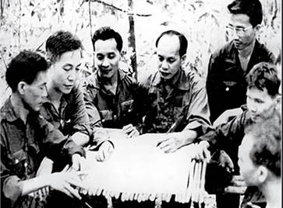  Phân khu ủy Phân khu I họp bàn kế hoạch cho cuộc Tổng tiến công và nổi dậy Tết Mậu Thân, 1968 | 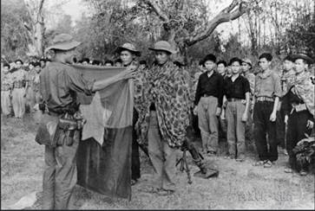  Lực lượng vũ trang nhân dân Sài Gòn – Gia Định thể hiện sức mạnh, ý chí quyết tâm, hoàn thành xuất sắc nhiệm vụ, làm nên chiến công lịch sử
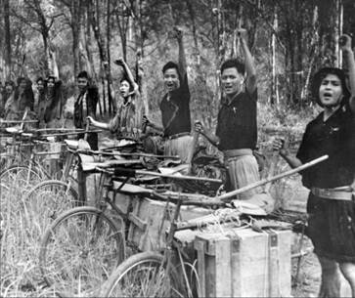 | 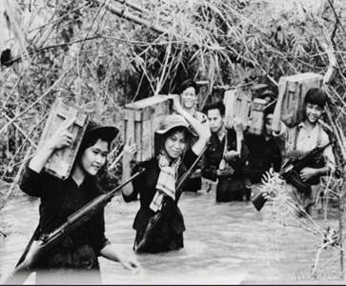
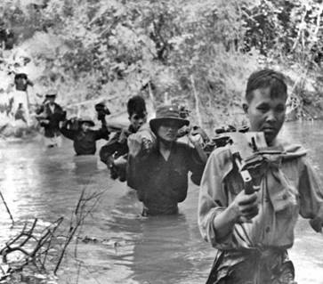 | 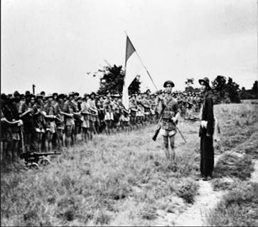
Các chiến trường gấp rút chuẩn bị lực lượng, phương án tác chiến,
phát động quần chúng nổi dậy, hậu cần tiếp tế, thông tin liên lạc
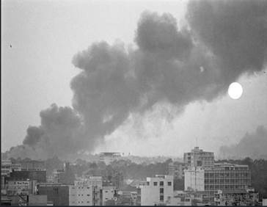  Khói bốc lên trên bầu trời Sài Gòn trong đợt 1 cuộc Tổng tiến công,  rạng sáng 8/2/1968  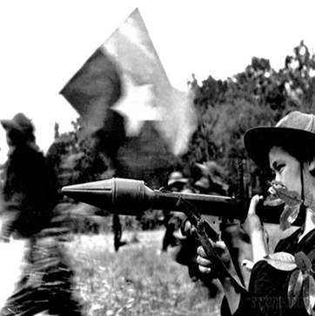  Tổng tiến công và nổi dậy Xuân Mậu Thân cho thấy ý chí quyết tâm chống xâm lược của nhân dân Việt Nam | 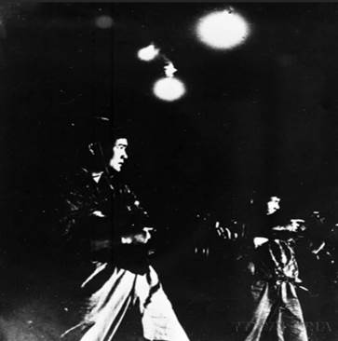  Quân Giải phóng tập kích sân bay  Tân Sơn Nhất trong đợt 2,  đêm, 6/5/1968  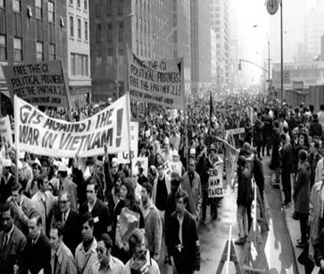  Nhân dân Mỹ biểu tình phản đối cuộc chiến tranh của Mỹ ở Việt Nam (1968)
Video: Chiến đấu chống chiến lược Chiến tranh cục bộ 1965 – 1968.
https://www.youtube.com/watch?v=4W1Ssz4pmwA
Video: Chiến dịch Tết Mậu Thân 1968 - Bước ngoặt của cuộc kháng chiến chống Mỹ.
https://www.youtube.com/watch?v=4Ns3quhYoKQ
- GV chuyển sang nhiệm vụ mới.
b. Miền Nam chống chiến lược “Việt Nam hóa chiến tranh” của Mỹ (1969 – 1973)
Bước 1: Giao nhiệm vụ học tập
- GV giải thích cho HS khái niệm “Việt Nam hóa chiến tranh”:
+ Sau thất bại của chiến lược “Chiến tranh cục bộ”, Mỹ chuyển sang chiến lược “Việt Nam hoá chiến tranh” ở miền Nam Việt Nam và mở rộng chiến tranh ra toàn Đông Dương.
+ Chiến lược “Việt Nam hoá chiến tranh” là một chiến lược chiến tranh xâm lược thực dân mới của Mỹ, được tiến hành bằng lực lượng quân đội Sài Gòn là chủ yếu, phối hợp với hoả lực, không quân Mỹ và vẫn do cố vấn Mỹ chỉ huy.
- GV phân tích cho HS bối cảnh miền Nam chống chiến lược “Việt Nam hóa chiến tranh” của Mỹ:
+ Sự ra đời của Chính phủ Cách mạng lâm thời Cộng hoà miền Nam Việt Nam ngày 6/6/1969.
→ Thắng lợi quan trọng về chính trị, mở đầu cho giai đoạn chống chiến lược “Việt Nam hoá chiến tranh” của Mỹ.
+ Chủ tịch Hồ Chí Minh qua đời. Đây là một tổn thất lớn của dân tộc Việt Nam.
- GV chia HS cả lớp thành các nhóm (4 – 6 HS/nhóm).
- GV giao nhiệm vụ cụ thể cho các nhóm:
Khai thác Hình 17.3, thông tin mục 1b SGK tr.85, 86 và hoàn thành Phiếu học tập số 1.
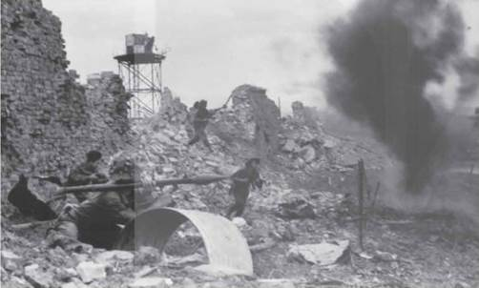
Hình 17.3. Cuộc chiến đấu của bộ đội ta trong thành cổ Quảng Trị năm 1972
PHIẾU HỌC TẬP
MIỀN NAM CHỐNG CHIẾN LƯỢC “VIỆT NAM HÓA CHIẾN TRANH” CỦA MỸ (1969 – 1973)
Thắng lợi tiêu biểu | Kết quả, ý nghĩa
- GV cung cấp thêm cho HS một số tư liệu (Đính kèm phía dưới Nhiệm vụ 2).
- GV mở rộng kiến thức, yêu cầu HS cả lớp suy nghĩ và trả lời câu hỏi: Thắng lợi nào của quân dân miền Nam đã đánh dấu sự thất bại của Mỹ trong chiến lược “Việt Nam hóa chiến tranh”.
- GV tổ chức cho HS chơi trò chơi “Hình ảnh lịch sử”.
- GV phổ biến luật chơi cho HS:
+ HS chia thành 2 đội chơi. HS quan sát hình ảnh GV trình chiếu và trả lời câu hỏi liên quan đến hình ảnh.
+ Đội chơi nào có câu trả lời chính xác hơn, đó là đội chiến thắng.
+ GV dẫn dắt HS vào trò chơi: Thành cổ Quảng Trị là biểu tượng của chủ nghĩa anh hùng cách mạng, niềm tự hào của các thế hệ người dân Việt Nam. Cổ thành thiêng liêng đang lưu giữ bao kỷ vật về cuộc chiến 81 ngày đêm mùa hè đỏ lửa (28/6 - 16/9/1972). Điều kì diệu ở Thành cổ Quảng Trị còn ghi dấu ấn đặc biệt của những người con ưu tú quê hương Thái Bình đó là “Bức thư thiêng” của liệt sĩ Lê Văn Huỳnh và bức ảnh “Nụ cười chiến thắng bên Thành cổ Quảng Trị” của cựu chiến binh, thương binh Lê Xuân Chinh.
Em có suy nghĩ gì sau khi xem bức ảnh dưới đây?
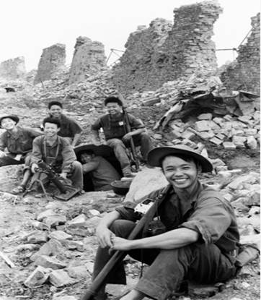
Bức ảnh “Nụ cười chiến thắng bên Thành cổ
Quảng Trị” (Đoàn Công Tính chụp)
Gợi ý: Bức ảnh được chụp ngày 15/8 và được đăng Báo Nhân dân ngày 2/9/1972 với tên gọi “Nụ cười chiến thắng bên Thành cổ Quảng Trị khi cuộc chiến tại Thành cổ Quảng Trị vẫn đang diễn ra ác liệt. Trong bức ảnh, người ngồi gần nhất là chiến sĩ Lê Xuân Chinh, quê ở thôn Phương La, xã Thái Phương, huyện Hưng Hà, tỉnh Thái Bình (hiện đang sống ở xã Thanh Yên, huyện Điện Biên, tỉnh Điện Biên). Bức ảnh là một trong những biểu tượng về sức mạnh dân tộc. Đồng thời, thể hiện niềm vui chiến thắng của các chiến sĩ trong việc giữ vững Thành cổ Quảng Trị, sự lạc quan, tin tưởng cuộc kháng chiến chống Mỹ nhất định sẽ thành công.
Bước 2: Thực hiện nhiệm vụ
- HS khai thác thông tin trong mục, tư liệu do GV cung cấp và hoàn thành Phiếu học tập số 1.
- GV quan sát, hướng dẫn, hỗ trợ HS (nếu cần thiết).
Bước 3: Báo cáo, thảo luận
- GV mời đại diện 3 HS lần lượt mô tả những thắng lợi tiêu biểu của quân dân miền Nam trong giai đoạn 1969 – 1973 theo Phiếu học tập số 1.
- GV mời đại diện 1 – 2 HS trả lời câu hỏi mở rộng: Thắng lợi của quân dân miền Nam đã đánh dấu sự thất bại của Mỹ trong chiến lược “Việt Nam hóa chiến tranh” là cuộc Tiến công chiến lược vào Quảng Trị, buộc Mỹ phải tuyên bố “Mỹ hóa” trở lại chiến tranh xâm lược – tức là thừa nhận sự thất bại trong chiến lược “Việt Nam hóa chiến tranh”.
Bước 4: Kết luận, nhận định
- GV nhận xét, đánh giá và hoàn chỉnh Phiếu học tập 1.
Thắng lợi tiêu biểu | Kết quả, ý nghĩa
Từ 30/4 đến 30/6/1970, liên quân Việt - Campuchia đã đánh bại cuộc hành quân xâm lược Campuchia của Mĩ và chính quyền Sài Gòn. | Cuộc kháng chiến chống Mỹ cứu nước của nhân dân Việt Nam có sự gắn bó mật thiết của nhân dân 2 nước Lào và Campuchia
Từ ngày 12/2/1973 đến 23/3/1971, liên quân Việt - Lào đã đánh bại cuộc hành quân mang tên “Lam Sơn 719” của Mĩ và quân đội Sài Gòn. | Chiến lược “Việt Nam hóa chiến tranh” của Mỹ bị thất bại
Năm 1972, quân dân Việt Nam tiến hành cuộc Tiến công chiến lược → buộc Mĩ phải tuyên bố "Mĩ hoá" trở lại chiến tranh xâm lược. | Chiến lược “Việt Nam hóa chiến tranh” của Mỹ bị thất bại
- GV kết luận:
Thắng lợi tiêu biểu của quân dân miền Nam trong giai đoạn 1969 – 1973 là đánh bại chiến lược “Việt Nam hoá chiến tranh” của Mỹ. Thắng lợi đánh dấu sự thất bại của Mỹ trong chiến lược “Việt Nam hoá chiến tranh” là cuộc Tiến công chiến lược vào Quảng Trị (1972), buộc Mỹ phải tuyên bố “Mỹ hóa” trở lại chiến tranh xâm lược – tức là thừa nhận sự thất bại trong chiến lược “Việt Nam hóa chiến tranh”.
- GV chuyển sang nhiệm vụ mới.
c. Thành tựu tiêu biểu của miền Bắc trong giai đoạn 1965 - 1973.
a. Mục tiêu. HS giới thiệu được những thành tựu tiêu biểu trong công cuộc xây dựng xã hội chủ nghĩa ở miền Bắc giai đoạn 1965 - 1973.
b. Nội dung: Những thành tựu tiêu biểu của quân dân miền Bắc trong giai đoạn 1965 - 1973.
c. Sản phẩm: HS trình bày kết quả thảo luận
d. Tổ chức thực hiện
Bước 1: Giao nhiệm vụ học tập.
GV HS làm việc nhóm (4 - 6 HS mỗi nhóm) để thực hiện yêu cầu: Hãy cho biết những thành tựu tiêu biểu của quân dân miền Bắc trong giai đoạn 1965 - 1973.
Bước 2: Thực hiện nhiệm vụ.
Các nhóm sưu tầm tranh, ảnh (tranh vẽ, tranh cổ động, ảnh tư liệu), tư liệu về thành tựu của miền Bắc trong sản xuất, trong chiến đấu chống chiến tranh phá hoại lần thứ nhất hoặc thứ hai và chi viện cho miền Nam.
Bước 3: Báo cáo, thảo luận.
GV mời đại diện 2 - 3 nhóm lên bảng trình bày kết quả thảo luận và mời thành viên của các nhóm khác nhận xét, góp ý. HS có thể dán tranh ảnh, trích dẫn tư liệu lên bảng phụ hoặc giấy A0, sau đó trình bày trước lớp. Các nhóm khác góp ý, nhận xét hoặc đặt câu hỏi (nếu có).
Bước 4: Kết luận, nhận định.
GV nhận xét sản phẩm của HS và kết luận ghi bảng:
c. Thành tựu tiêu biểu của miền Bắc trong giai đoạn 1965 – 1973
Miền Bắc vừa chiến đấu chống chiến tranh phá hoại, vừa sản xuất và chi viện cho miền Nam với phong trào thi đua “Quyết tâm đánh thắng giặc Mỹ xâm lược”. Nhờ vậy, miền Bắc đã đạt được những thành tựu tiêu biểu trong chiến đấu, sản xuất và chi viện cho miền Nam: bắn rơi nhiều máy bay, bắn cháy tàu chiến của địch, đảm bảo giao thông vận tải được thông suốt, chi viện cho miền Nam sức người, sức của; đặc biệt là đánh bại hoàn toàn cuộc tập kích chiến lược bằng máy bay B52 của Mỹ vào Hà Nội, Hải Phòng và nhiều thành phố khác ở miền Bắc trong 12 ngày đêm (từ ngày 18 đến ngày 29 - 12 - 1972), buộc Mỹ phải kí Hiệp định Pa-ri về chấm dứt chiến tranh, lập lại hoà bình ở Việt Nam (1973).
GV mở rộng:
GV giam nhiệm vụ cho cá nhân HS: Chia sẻ hiểu biết của em về các nhân vật tiêu biểu có đóng góp cho thời kì này. GV hướng dẫn HS tìm hiểu về một số nhân vật như: các cô thanh niên xung phong hi sinh ở Ngã ba Đồng Lộc, mẹ Suốt,... để chia sẻ cảm nhận.
2. Quá trình hoàn thành giải phóng miền Nam, thống nhất đất nước (1973 - 1975): [Dự kiến thời gian: 15 phút]
a. Mục tiêu: HS trình bày được diễn biến, kết quả của Chiến dịch Hồ Chí Minh và giải phóng hoàn toàn miền Nam.
b. Nội dung: Khai thác lược đồ hình 17.6 và thông tin trong mục, hãy trình bày diễn biến, kết quả của Chiến dịch Hồ Chí Minh năm 1975
c. Sản phẩn: Các nhóm báo cáo sản phẩm
d. Tổ chức thực hiện:
Bước 1: Giao nhiệm vụ học tập.
GV tổ chức cho HS thảo luận nhóm (4 - 6 HS mỗi nhóm) để thực hiện yêu cầu: Khai thác lược đồ hình 17.6 và thông tin trong mục, hãy trình bày diễn biến, kết quả của Chiến dịch Hồ Chí Minh năm 1975.
Bước 2: Thực hiện nhiệm vụ.
HS thảo luận để hoàn thành Phiếu học tập.
Bước 3: Báo cáo, thảo luận.
Các nhóm báo cáo sản phẩm, dựa vào Phiếu học tập đã hoàn thành, sử dụng Hình 17.6 để trình bày các mũi tấn công của năm cánh Quân Giải phóng vượt các tuyến phòng thủ của chính quyền và quân đội Sài Gòn ở vòng ngoài, tiến vào giải phóng thành phố Sài Gòn từ ngày 26 - 4 đến ngày 30 - 4 - 1975.
Bước 4: Kết luận, nhận định.
GV nhận xét Phiếu học tập của các nhóm và trình bày lại diễn biến chính của Chiến dịch Hồ Chí Minh trên luợc đồ treo tuờng (hoặc bản đồ trình chiếu). Sau đó, GV nhấn mạnh và chốt kiến thức, ghi bảng:
2. Quá trình hoàn thành giải phóng miền Nam, thống nhất đất nước (1973 - 1975)
- Cuộc Tổng tiến công và nổi dậy Xuân 1975 trải qua ba chiến dịch lớn: chiến dịch Tây Nguyên, chiến dịch Huế-Đà Nẵng và Chiến dịch Hồ Chí Minh.
+ Chiến dịch Tây Nguyên diễn ra từ ngày 4-3 đến ngày 24-3 kết thúc thắng lợi.
+ Chiến dịch Huế-Đà Nẵng bắt đầu từ ngày 21-3, đến ngày 26-3 thành phố Huế và toàn tỉnh Thừa Thiên dược giải phóng, đến chiều 29-3, Đà Nẵng cũng dược hoàn toàn giải phóng.
+ Chiến dịch Hồ Chí Minh bắt đầu 26/4, đến 30/4/1975, xe tăng Quân Giải phóng tiến vào Độc Lập, bắt toàn bộ nội các của chính quyền Sài Gòn. 11 giờ 30 phút, lá cờ cách mạng tung bay nóc dinh, báo hiệu sự toàn thắng của Chiến dịch Hồ Chí Minh lịch sử.
- Sau khi Sài Gòn được giải phóng, lực lượng vũ trang và nhân dân các tỉnh còn lại đã thừa thắng tiến công và nổi dậy. Ngày 2-5, Châu Đốc là tỉnh cuối cùng ở miền Nam được giải phóng.
=> Cuộc Tổng tiến công và nổi dậy Xuân 1975 kết thúc thắng lợi. Cuộc kháng chiến chống Mỹ, cứu nước của nhân dân Việt Nam toàn thắng.
GV mở rộng.
- GV cho HS thảo luận cặp đôi để trả lời câu hỏi: Em có nhận xét gì về chiến lược, chiến thuật được Đảng ta sử dụng trong chiến dịch Hồ Chí Minh lịch sử?
GV hướng dẫn HS nêu được nhận xét về nghệ thuật tổ chức lực lượng toàn dân đánh giặc; kế hoạch tác chiến, chiến lược độc đáo (chiến tranh nhân dân); tổng tiến công chiến lược (tập trung đánh đòn chiến lược thứ nhất giải phóng Tây Nguyên, đánh đòn thứ hai giải phóng Huế, Đà Nẵng và các tỉnh lân cận, dồn tất lực lượng đánh đòn thứ ba - đòn then chốt giải phóng Sài Gòn nhanh gọn);...
3. Nguyên nhân thắng lợi, ý nghĩa lịch sử của cuộc kháng chiến chống Mỹ, cứu nước (1954 - 1975): [Dự kiến thời gian: 15 phút]
a. Mục tiêu: HS nêu được nguyên nhân thắng lợi và ý nghĩa lịch sử của cuộc kháng chiến chống Mỹ, cứu nước.
b. Nội dung: Nguyên nhân thắng lợi và ý nghĩa lịch sử của cuộc kháng chiến chống Mỹ, cứu nước.
c. Sản phẩn: Đại diện nhóm báo cáo kết quả
d. Tổ chức thực hiện.
Bước 1: Giao nhiệm vụ học tập.
GV nêu yêu cầu: Nêu nguyên nhân thắng lợi và ý nghĩa lịch sử của cuộc kháng chiến chống Mỹ, cứu nước (1954 - 1975). Với yêu cầu này, GV có thể chia lớp thành 2 nhóm, một nhóm tìm hiểu về nguyên nhân, nhóm còn lại tìm hiểu về ý nghĩa. GV hướng dẫn HS báo cáo bằng sơ đồ tư duy hoặc bảng tóm tắt, phiếu học tập,...
Bước 2: Thực hiện nhiệm vụ.
Các nhóm khai thác thông tin, tư liệu để thực hiện nhiệm vụ.
Bước 3: Báo cáo, thảo luận.
- GV gọi đại diện 2 nhóm báo cáo kết quả thực hiện nhiệm vụ.
Bước 4: Kết luận, nhận định, lồng ghép giáo dục về an ninh quốc phòng
Giới thiệu một số bài hát ca ngợi về truyền thống vẻ vang của QĐND VN và CAND VN
GV nhận xét, chốt kiến thức, ghi bảng:
3. Nguyên nhân thắng lợi, ý nghĩa lịch sử của cuộc kháng chiến chống Mỹ, cứu nước (1954 - 1975)
a. Nguyên nhân thắng lợi
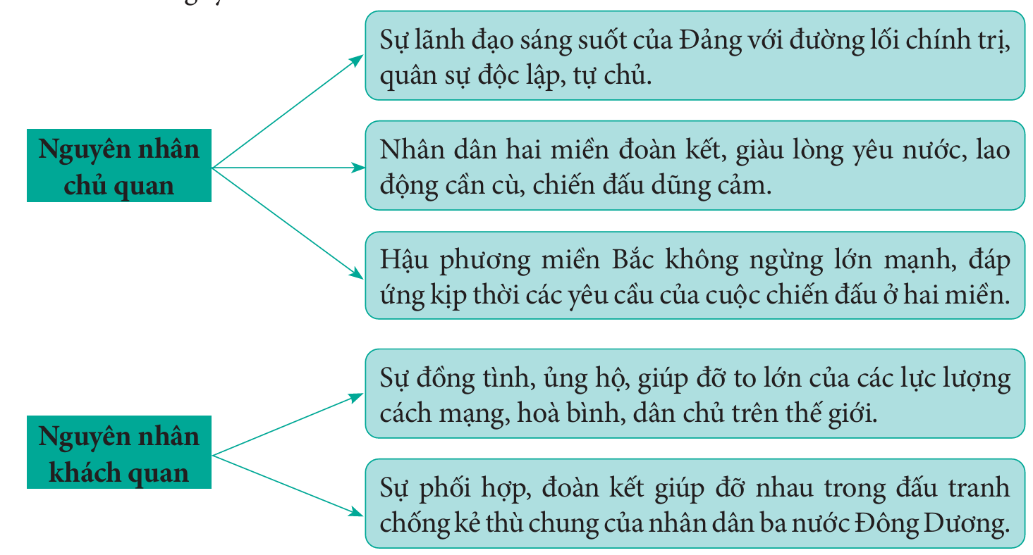
b. Ý nghĩa lịch sử:
Kết thúc 21 năm chiến đấu chống Mỹ và 30 năm chiến tranh giải phóng dân tộc, bảo vệ Tổ quốc từ sau Cách mạng tháng Tám năm 1945, hoàn thành cuộc cách mạng dân tộc dân chủ nhân dân trên phạm vi cả nước, thống nhất đất nước; mở ra kỉ nguyên mới trong lịch sử dân tộc. Thắng lợi của nhân dân Việt Nam đã tác động mạnh đến tình hình nước Mỹ và thế giới, nhất là đối với phong trào giải phóng dân tộc.

GV mở rộng.
Sau khi HS nêu được nguyên nhân, ý nghĩa, GV nêu câu hỏi để 2 nhóm thảo luận, nêu quan điểm: Theo em nguyên nhân nào là quan trọng nhất? Vì sao?
GV hướng dẫn để HS nêu được quan điểm cá nhân. Ví dụ, HS chọn nguyên nhân quan trọng nhất là sự lãnh đạo sáng suốt của Đảng. Vì Đảng lãnh đạo nhân dân cả nước tiến hành đồng thời cách mạng xã hội chủ nghĩa ở miền Bắc và cách mạng dân tộc dân chủ nhân dân ở miền Nam đã tạo nên khối đoàn kết hai miền, tạo sức mạnh tổng hợp làm nên chiến thắng.
3. HOẠT ĐỘNG 3: LUYỆN TẬP: [Dự kiến thời gian: 10 phút]
a. Mục tiêu: HS hệ thống lại kiến thức đã học để tìm dẫn chứng chứng minh vai trò của hậu phương miền Bắc đối với tiền tuyến lớn miền Nam và lập bảng hệ thống những thắng lợi tiêu biểu của quân dân miền Nam trong những năm 1965 - 1975.
b. Nội dung: Luyện tập SGK
c. Sản phẩm:
- Nhiệm vụ 1: Miền Bắc thực hiện nghĩa vụ hậu phương:
+ Nhờ hai tuyến đường vận chuyển chiến lược Bắc-Nam (trên bộ và trên biển), trong giai đoạn 1965-1973, tính chung sức người, sức của từ miền Bắc chi viện cho miền Nam đã tăng gấp nhiều lần so với giai đoạn trước.
+ Qua 4 năm (1965-1968), hơn 30 vạn cán bộ, bộ đội đã được cử vào Nam tham gia và phục vụ chiến đấu, xây dựng kinh tế, văn hoá tại các vùng giải phóng; hàng chục vạn tấn vũ khí, đạn dược, quân trang, quân dụng, xăng dầu, lương thực, thực phẩm, thuốc men,.... cũng được chi viện cho miền Nam.
- Nhiệm vụ 2:
Giai đoạn | Thắng lợi tiêu biểu của quân dân miền Nam
1965-1968 | - Chiến thắng Vạn Tượng (1965)  - Đập tan 2 cuộc phản công chiến lược của quân Mĩ trong 2 mùa khô (1965-1966 và 1966-1967)  - Thắng lợi trong cuộc Tổng tiến công và nổi dậy xuân Mậu Thân (1968)
1969-1973 | - Thành lập Chính phủ cách mạng lâm thời Cộng hòa miền Nam Việt Nam  - Triệu tập Hội nghị cấp cao 3 nước Đông Dương  - Thắng lợi trong cuộc tiến công chiến lược (1972)
1973-1975 | - Chiến thắng Đường 14-Phước Long  - Thắng lợi trong cuộc Tổng tiến công và nổi dậy Xuân 1975
d. Tổ chức thực hiện:
Bước 1: Giao nhiệm vụ học tập
- Nhiệm vụ 1: GV giao nhiệm vụ cho cá nhân HS: Hãy lấy dẫn chứng để chứng minh vai trò của “hậu phương lớn” miền Bắc đối với “tiền tuyến lớn” miền Nam trong giai đoạn 1965 - 1975.
- Nhiệm vụ 2: Hãy lập bảng hệ thống các thắng lợi tiêu biểu của quân dân miền Nam trong giai đoạn 1965 - 1975. Với nhiệm vụ này, GV có thể cho HS làm việc cá nhân hoặc nhóm (4 - 6 HS mỗi nhóm) để hoàn thành Phiếu học tập (theo gợi ý dưới đây).
PHIẾU HỌC TẬP
Giai đoạn | Thắng lợi tiêu biểu
1965 - 1968
1969 - 1973
1973 - 1975
Bước 2: Thực hiện nhiệm vụ.
- Nhiệm vụ 1: HS tìm dẫn chứng trong SGK để chứng minh.
- Nhiệm vụ 2: HS hoàn thành Phiếu học tập (cá nhân hoặc theo nhóm), có thể chuẩn bị thêm tranh, ảnh gắn với thắng lợi tiêu biểu để dán vào bảng cho sinh động.
Bước 3: Báo cáo, thảo luận.
GV mời một số HS báo cáo kết quả trên lớp hoặc thu bài chấm lấy điểm ĐGTX.
Bước 4: Kết luận, nhận định
GV bổ sung phần phân tích nhận xét, đánh giá, kết quả thực hiện nhiệm vụ học tập của học sinh. Chính xác hóa các kiến thức đã hình thành cho học sinh
3. HOẠT ĐỘNG 4: VẬN DỤNG: [Dự kiến thời gian: 5 phút]
a. Mục tiêu: HS vận dụng kiến thức đã học để sưu tầm được bài thơ, bài hát về một nhân vật hoặc sự kiện lịch sử tiêu biểu trong kháng chiến chống Mỹ, cứu nước giai đoạn 1965 - 1975, viết bài giới thiệu về các nhân vật, sự kiện tiêu biểu trong cuộc kháng chiến chống Mỹ, cứu nước.
b. Nội dung:
- Tìm hiểu thông tin từ sách, báo và internet, hãy viết bài giới thiệu hoặc sưu tầm các bài hát, bài thơ về một nhân vật hoặc sự kiện lịch sử tiêu biểu trong cuộc kháng chiến chống Mỹ, cứu nước (1965-1975).
- Nêu những việc làm cụ thể để thể hiện lòng biết ơn, tri ân của em đến các anh hùng liệt sĩ và những người có đóng góp tiêu biểu cho cuộc kháng chiến chống Mỹ, cứu nước (1954-1975)
c. Sản phẩm: Học sinh hoàn thành ở nhà
1. Một số bài hát tiêu biểu trong kháng chiến chống Mỹ, cứu nước (1965-1975):
- Tiến về Sài Gòn (nhạc sĩ: Lưu Hữu Phước)
- Đà Nẵng quê ta giải phóng rồi (nhạc sĩ: Nguyễn Đức Toàn)
- Đất nước trọn niềm vui (nhạc sĩ: Hoàng Hà)
- Cô gái mở đường (nhạc sĩ: Xuân Giao)
2. Những việc làm cụ thể để thể hiện lòng biết ơn, tri ân của em đến các anh hùng liệt sĩ và những người có đóng góp tiêu biểu cho cuộc kháng chiến chống Mỹ, cứu nước (1954-1975):
- Dâng hương, dâng hoa cho các anh hùng, liệt sĩ
- Thăm hỏi, tặng quà, hỗ trợ cho các Bà mẹ Việt Nam anh hùng
- Cố gắng phấn đấu học hành để phát triển đất nước ngày càng giàu đẹp
- Luôn có tinh thần “uống nước nhớ nguồn”, biết ơn các anh hùng liệt sĩ đã hy sinh vì độc lập của tổ quốc và trân trọng cuộc sống ngày hôm nay
d. Tổ chức thực hiện:
Bước 1. Giao nhiệm vụ học tập
GV giao nhiệm vụ cho cá nhân HS về nhà
1. Tìm hiểu thông tin từ sách, báo và internet, hãy viết bài giới thiệu hoặc sưu tầm các bài hát, bài thơ về một nhân vật hoặc sự kiện lịch sử tiêu biểu trong cuộc kháng chiến chống Mỹ, cứu nước (1965-1975).
2. Nêu những việc làm cụ thể để thể hiện lòng biết ơn, tri ân của em đến các anh hùng liệt sĩ và những người có đóng góp tiêu biểu cho cuộc kháng chiến chống Mỹ, cứu nước (1954-1975)
Bước 2. Thực hiện nhiệm vụ
Cá nhân HS về nhà thực hiện
- HS tìm thông tin để viết bài giới thiệu.
- HS tìm thông tin trên các trang web tin cậy một số bài hát, bài thơ.
- HS liên hệ, nêu các việc làm thể hiện lòng biết ơn, tri ân.
Bước 3: Báo cáo, thảo luận
1. HS viết bài giới thiệu nêu được: Thông tin về nhân vật hoặc sự kiện, lí do chọn để giới thiệu, những đóng góp của nhân vật hoặc ý nghĩa của sự kiện, bài học từ nhân vật hoặc sự kiện, dấu ấn của nhân vật hoặc sự kiện đến hiện nay.
+ HS sưu tầm bài thơ, bài hát theo gợi ý:
2. HS nêu được một số việc làm như: chăm sóc mộ liệt sĩ vào các dịp 27 - 7, thăm hỏi giúp đỡ các gia đình liệt sĩ neo đơn; giúp đỡ các cô, chú thương binh gặp khó khăn,...
Bước 4: Kết luận, nhận định
GV nhận xét việc hoàn thành nhiệm vụ của HS và đánh giá sản phẩm
- GV dặn dò HS những nội dung cần học ở nhà và chuẩn bị cho bài học sau:
* Hướng dẫn học bài
- Bài cũ: Nắm vững các nội dung chính sau:
- Giới thiệu được những thành tựu tiêu biểu trong công cuộc xây dựng miền Bắc xã hội chủ nghĩa giai đoạn 1965 - 1975 (chi viện cho cách mạng miền Nam, chống chiến tranh phá hoại của đế quốc Mỹ,...).
- Mô tả được các thắng lợi tiêu biểu về quân sự của nhân dân miền Nam trong kháng chiến chống Mỹ, cứu nước giai đoạn 1965 - 1975 (đánh bại các chiến lược “Chiến tranh cục bộ” và “Việt Nam hoá chiến tranh” của Mỹ, Tổng tiến công nổi dậy năm 1968, 1972; Chiến dịch Hồ Chí Minh năm 1975,...).
- Nêu được nguyên nhân thắng lợi và ý nghĩa lịch sử của cuộc kháng chiến chống Mỹ, cứu nước.
- Bài mới: Bài 18. Việt Nam từ năm 1976 đến năm 1991
Đọc trước và chuẩn bị các nội dung sau:
- Biết cách sưu tầm và khai thác tư liệu để tìm hiểu lịch sử Việt Nam từ năm 1976 đến năm 1991.
- Trình bày về sự thống nhất đất nước về mặt nhà nước, cuộc đấu tranh bảo vệ Tổ quốc ở vùng biên giới Tây Nam và vùng biên giới phía Bắc trong những năm 1975 – 1979, đấu tranh bảo vệ chủ quyền biển đảo; Nêu được tình hình kinh tế, chính trị, xã hội ở Việt Nam trong những năm 1976 – 1985; Mô tả được đường lối đổi mới của Đảng và Nhà nước ta, giải thích được nguyên nhân, nêu được kết quả và ý nghĩa của công cuộc Đổi mới trong giai đoạn 1986 – 1991; Đánh giá được thành tựu và hạn chế trong việc thực hiện đường lối Đổi mới.
- Vận dụng được kiến thức đã học để giải thích được nguyên nhân, đánh giá được thành tựu và hạn chế trong việc thực hiện đường lối đổi mới.

